Tema for perioden: Meg selv
Emneplan for perioden: September, oktober og november
Mål | Litteratur |  | Barns medvirkning |  | Personalet skal for å nå periodens mål:
Hovedmål 1:  Aktivt legge til rette for omsorgsfulle relasjoner mellom barna og personalet og mellom barna, som grunnlag for trivsel, glede og mestring.  Hovedmål 2:  Barna skal få bruke hele kroppen og alle sanser i sine læringsprosesser.  KD, 2017 | 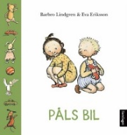  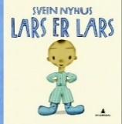  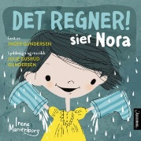 |  | 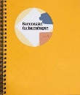  Rammeplanen sier:  Barnehagen skal være bevisst på barnas uttrykksformer og tilrettelegge for medvirkning på måter som er tilpasset barnas alder, og modenhet. Også de yngste barna har rett til å gi utrykk for sine synspunkter på egne vilkår gjennom ulike utrykk og behov.  KD, 2017 |  | 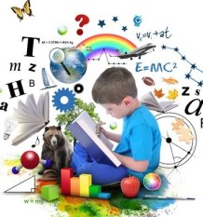  Skape et inkluderende fellesskap gjennom lek, bøker, samtale og undring.  - Gi felles opplevelser  - Legge til rette, og inspirere til lek.  Sørge for alt alle barn kan få rike og varierte opplevelser og erfaringer, utfordringer og mestringsopplevelser.  - Dele i små grupper  - Ved bruk av konkreter og visuell støtte
Fokusord og begreper |  | Sang, rim og regle |  | Aktiviteter og opplevelser |  | Formingsaktivitet
Du, jeg, vi, oss  Kropp, øye, nese, kinn, hånd, fot, munn og mage  Familie, søsken, bror og søster  Følelser: sint, lei/trist, glad |  | Navnesanger  Tommelfinger  Hode, skulder, kne og tå  Hendene på hodet  Du har to øyne  Pinnsvinfamilie |  | Turer i eget nærmiljø  Sanseopplevelser  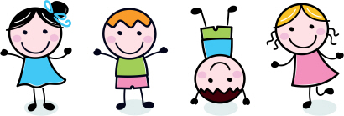 |  | Hånd/fotavtrykk  Inntrykk til utrykk maling

